Dokument Juknis

Pembuatan Access Token Twitter ver.01

Pembuatan Access Token Twitter ver.01

# Pendahuluan

Dokumen ini di buat untuk menjelaskan pembuatan Access Token Twitter. Tujuannya adalah aplikasi yang kita buat bisa langsung berkomunikasi dengan twitter tanpa harus melakukan login terlebih dahulu. Semua aktifitas login telah di percayakan dan di autentikasi oleh Access Token ini, sehingga developer bisa fokus hanya kepada fungsional aplikasi saja.

1. Buka web development twitter di <https://dev.twitter.com> . Lalu klik Sign in.



1. Login menggunakan **username** twitter seperti biasa.

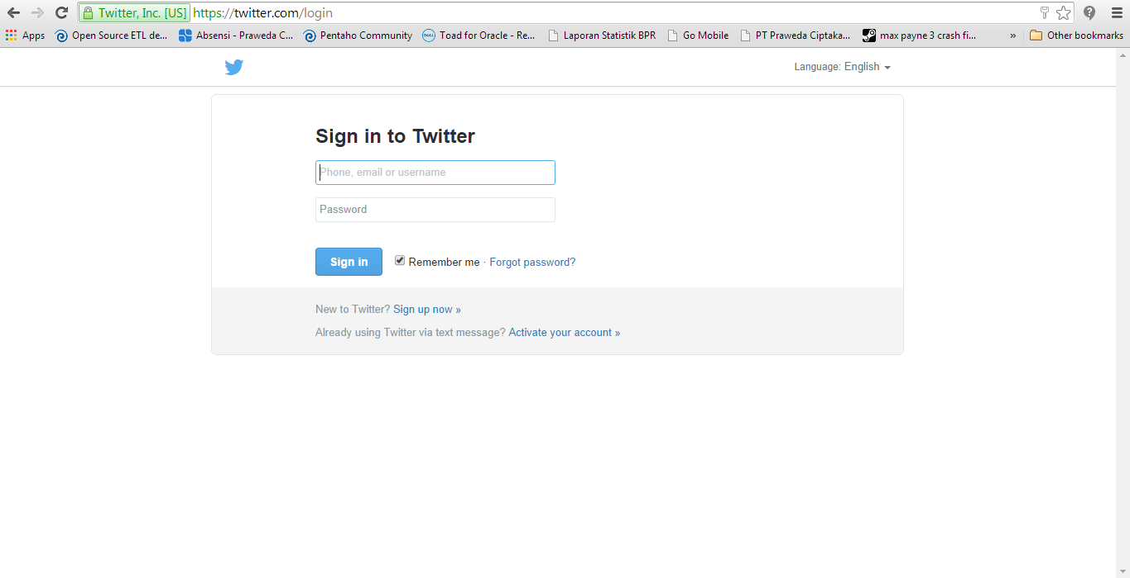

1. Setelah selesai login, pastikan url yang terbuka masih di <https://dev.twitter.com>. Jika sudah, scroll halaman tersebut ke paling bawah, lalu lihat list menu tools, klik **Manage Your Apps**.

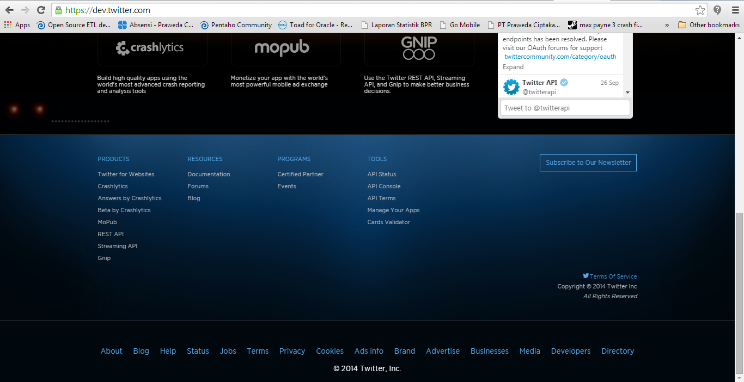

1. Pada gambar di bawah, kondisinya sudah ada aplikasi yang terhubung ke twitter dengan nama **DesertasiS3**. Yang perlu kita lakukan di sini adalah kita klik **Create New App**. Lalu isi apa yang perlu di isi dan ikuti saja langkah-langkahnya. Jika sudah selesai, nanti aplikasi yang kita daftarkan akan muncul di halaman <https://apps.twitter.com> seperti halnya aplikasi **DesertasiS3**. Jika sudah, klik Nama aplikasi tersbut (eg. DesertasiS3).

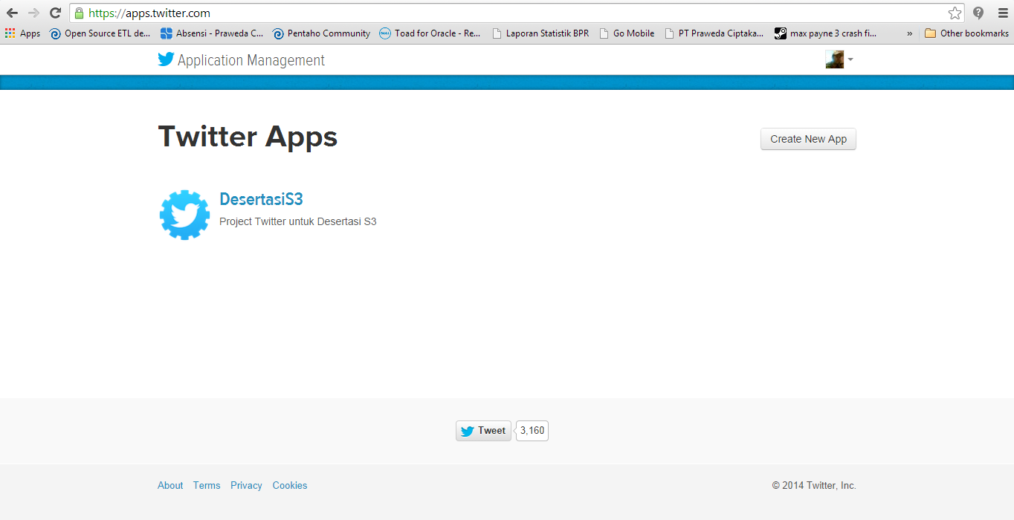

1. Setelah di klik, akan muncul halaman **Application Management** seperti gambar di bawah. Kita klik tab **Key and Access Tokens**.

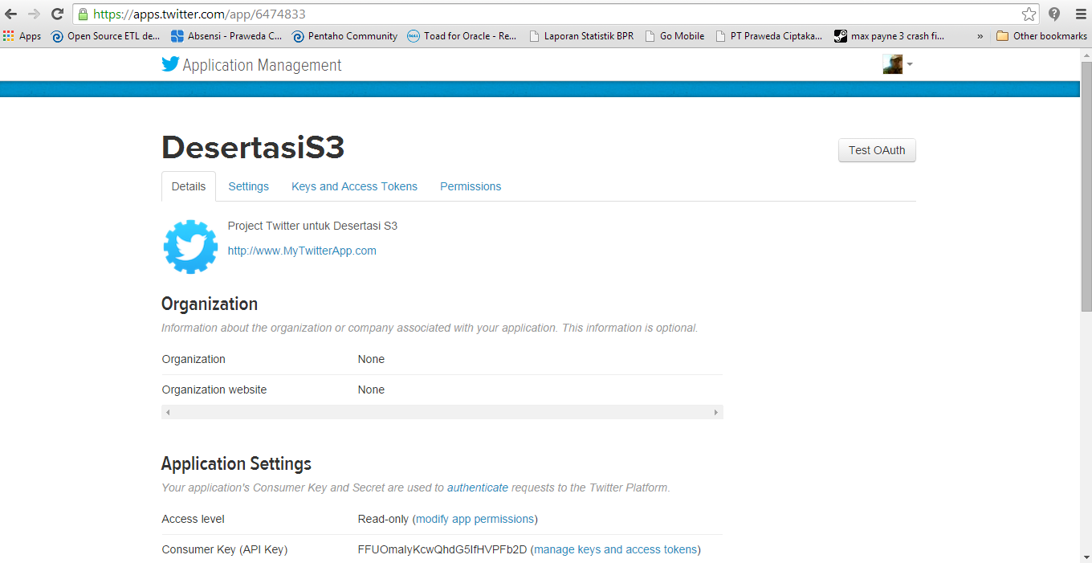

1. Setelah terbuka, scroll kebawah, lihat bagian **Your Access Token**. Pada bagian **Token Action**, coba di **generate** agar menghasilkan

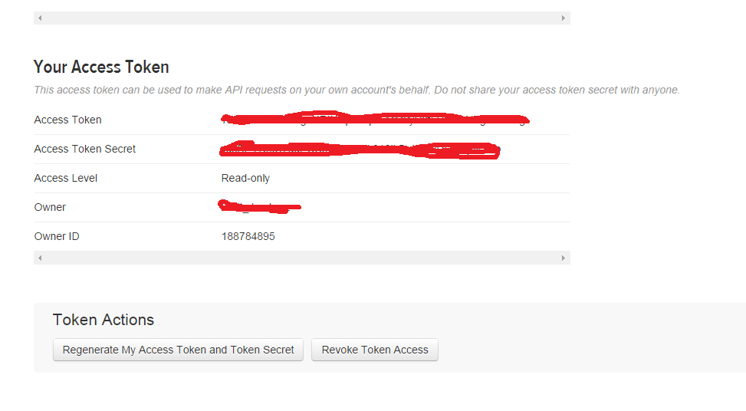

1. Setelah dapat untuk Access Token dan Access Token Secretnya, copy paste ke file **twitter4j.properties** di bagian **oauth.accessToken** dan **oath.accessTokenSecret** di project pada eclipse, **TwiiterStatistik 🡪 Java Resources 🡪 src 🡪 twitter4j.properties**. Selesai

